Внеурочное занятие по курсу внеурочной деятельности «Малая академия наук».
Тема занятия «Игра «Действия со сичками»
3 класс

Технологическая карта занятия

Тема | Игра «Действия со спичками».
Цель | Создание запаса математических представлений, которые в дальнейшем должны обеспечить основу для формирования математических понятий
Задачи | - Развитие познавательных способностей учащихся;  - Развитие интуиции и геометрического воображения каждого учащегося;  - Развитие пространственного воображения и логического мышления учащихся, формирование интереса к окружающему миру.
Формируемые УУД | Личностные:  выражать положительное отношение к процессу познания, проявлять терпение, доброжелательность.  Регулятивные:  анализировать, оценивать, сравнивать с эталоном результаты деятельности, удерживать цель деятельности до получения результата.  Познавательные:  различать методы познания окружающего мира ( наблюдение , опыт, моделирование, вычисление), исследовать нестандартные способы решения.  Коммуникативные:  развитие умений сотрудничать, вести монологическую и диалогическую речь.
Оборудование к уроку | 1.Листы - презентация.  2. Раздаточный материал: спички (коробки обклеить яркой цветной бумагой), картинки с изображением огонька.  3. Листочки с надписями: «Мне понравилось. Было очень интересно» и «Мне не понравилось. Было не интересно»
Этап урока | Деятельность учителя | Деятельность ученика | Задания для учащихся, выполнение которых приведет к достижению запланированных результатов | Планируемые результаты
1.Мативационно- ориентированный | 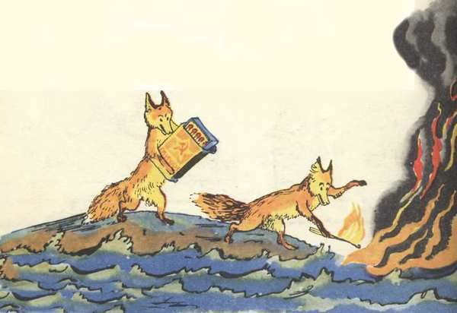  Организационный момент. Настрой на деятельность | Создает условия для возникновения у учеников внутренней потребности включения в деятельность. | Кто изображен на рисунке?  Лисички.  Что они делают? Взяли спички.  Из какого произведения?К.И.Чуковский «Путаница»  Что в действии лисичек не правильно?  Правильно ли они поступили?  Какой вывод можно сделать?  Можно ли играть со спичками?  Спички детям - не игрушка | Коммуникативные:  развитие умений сотрудничать, вести монологическую и диалогическую речь.
2 Актуализация | Задает вопросы | Отвечают, делают вывод | Правильно, нельзя! Но сегодня, вы наверное удивитесь, я разрешу вам немного поиграть со спичками.  Как вы думаете, что мы с ними будем делать? Варианты ответов.  Как вы думаете, что нужно для решения задач со спичками? Варианты детей  Оказывается, совсем немного: способность предвидеть результат, хорошее воображение, смекалка, и, конечно же, спички. У вас на столах в волшебных коробочках лежат спички. Вы можете пользоваться ими сегодня на уроке. Итак, начнем? | Коммуникативные:  развитие умений сотрудничать, вести монологическую и диалогическую речь.
3. Решение задач на смекалку и воображение. | Организует самостоятельную работу  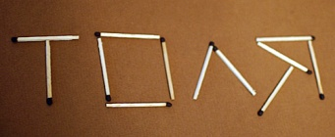  Работа в парах  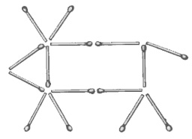  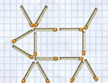  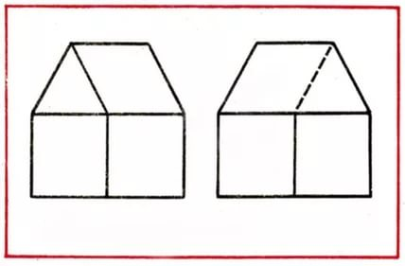  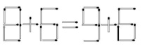  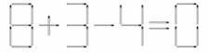 | Работа индивидуальная, в парах, групповая | 1 Задание Девочки возьмут одну спичку, а мальчики две.  Положите спичку на стол так, чтобы у девочек получился треугольник, а мальчиков - квадрат.( Положить на угол стола. Образуется треугольник и квадрат.)  2. Задание.  Из имени мальчика ТОЛЯ, переставить одну спичку так,  чтобы получилось имя девочки (ТОЛЯ –ЮЛЯ)  3 Задание.  На рисунке вы видите забавную корову, смотрящую влево. Чтобы решить эту головоломку, Вам необходимо переложить любые три спички таким образом, чтобы корова смотрела вправо.  4. Задание  У этой коровы переложить две спички, чтобы она смотрела в другую сторону.  Сравните задания, рисунки и решения этих задач.  5.Задание.  Переставьте одну спичку так, чтобы «домик смотрел» в другую сторону  6.Задание.  Перед вами равенства.  Проверьте. Верны ли они? Где встречали написание таких чисел? На электронных часах.  1. Переставьте одну спичку так, чтобы равенство стало верным. | Личностные:  выражать положительное отношение к процессу познания, проявлять терпение, доброжелательность.  Регулятивные:  анализировать, оценивать, сравнивать с эталоном результаты деятельности, удерживать цель деятельности до получения результата.  Познавательные:  различать методы познания окружающего мира ( наблюдение , опыт, моделирование, вычисление), исследовать нестандартные способы решения.  Коммуникативные:  развитие умений сотрудничать, вести монологическую и диалогическую речь.
4.Физминутка
5. Творческая работа | 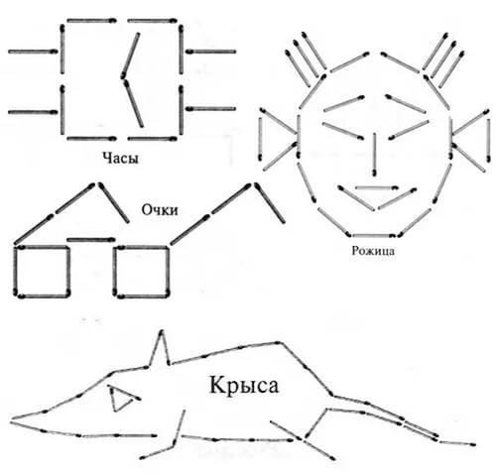 |  | А изобразить с помощью спичек что-либо или кого - либо можно?  Да. Выполнение задания.  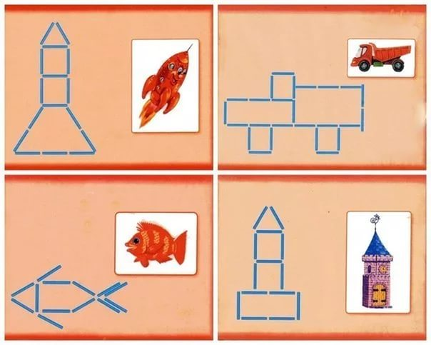 | Личностные:  выражать положительное отношение к процессу познания, проявлять терпение, доброжелательность.  Познавательные:  различать методы познания окружающего мира ( наблюдение , опыт, моделирование, вычисление), исследовать нестандартные способы решения.  Коммуникативные:  развитие умений сотрудничать, вести монологическую и диалогическую речь.
6. Рефлексивно- оценочный |  | Дети приклеивают свои «огоньки» к надписи: «Мне понравилось. Было очень интересно» или «Мне не понравилось. Было не интересно»соответствующей надписи. | Ребята, подошел к концу наше занятие. Понравился ли он вам?  Что вам запомнилось больше всего?  Понравилось ли вам решать задачи со спичками?  Какая задача показалась вам самой интересной? Самой легкой? Самой сложной?  Как вы думаете, где и когда можно предложить друзьям или знакомым такие задачи? (В путешествии, на отдыхе, чтобы разнообразить свой досуг и скоротать время.)  У вас на столах есть картинки маленького огонька, если в вас «зажегся огонек» интереса к этим задачкам, то наклейте свою картинку на доску к  Ребята, посмотрите какой красивый и яркий «огонь» у нас получился, но это добрый огонь — огонь наших знаний. | Личностные УУД:  Уметь выполнять самооценку на основе критерия успешности учебной деятельности
7. Домашнее задание  По желанию | 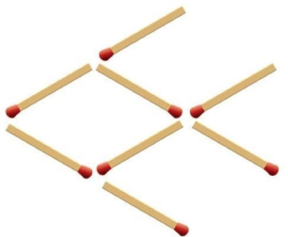 | Разбирают карточки | Попробуйте дома переложить три палочки так, чтобы рыбка поплыла в противоположном направлении

